迂回反复的美感—戈德堡机械艺术
选自《大众软件》2011年3月上
所谓戈德堡机械，就是一种精确而复杂的机构，以迂回曲折的方法去完成一些其实是非常简单的工作，例如倒一杯茶，或打一只蛋等等。设计者必须计算精确，令机械的每个部件都能够准确发挥功用，因为任何一个环节出错，都极有可能令原定的任务不能达成。由于戈德堡机械运作繁复而费时，而且以简陋的零件组合而成，所以整个过程往往会给人荒谬、滑稽的感觉。

没错，和大多数采用了相同名称格式的概念一样，戈德堡机械同样把创作者的姓氏作为了自己的命名依据：这种古怪的装置设计创始人名叫鲁布·戈德堡（Rube Goldberg），一位多才多艺的美国佬。虽然这位戈德堡先生的本职工作是漫画家，但和诞生在1 9世纪末的相当一部分美利坚技术先驱者一样，在工程学方面此人同样拥有相当深厚的造诣（不要以为摆弄机械是汉斯的专利，事实证明，经历过大拓荒时代的山姆大叔同样是折腾螺栓与齿轮的行家里手）。正因如此，尽管此人在1948年用反核武器的漫画获得过普利策奖，但真正让世人记住这位奇才的依旧是这种化简为繁妙趣横生的荒谬设计—一戈德堡机械装置（Rube Goldberg Machines）。
在常人看来，戈德堡机械装置这种“用繁琐到偏执地步的结构装置来完成举手之劳简单任务”的设计根本就是彻底的本末倒置，但如果换个角度来思考，把关注的重点从“目的”转移到“过程”之中，我们无疑可以发现某些更为深刻的内容：从发条闹钟到混合动力汽车，改变我们生活的大多数机械装置的内部结构岂不是同样的复杂？只不过我们无法透过它们的表面直接看到内在罢了。用夸张与变形——这种合理的漫画表现形式——来揭露我们已经习以为常的机械装置外壳之下的真相，这难道不正是作为优秀的漫画设计构思所应有的基本素质吗？
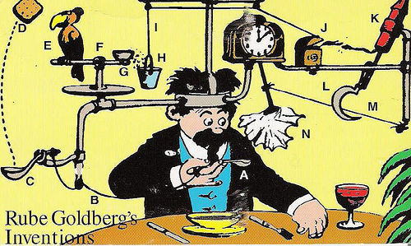
戈德堡机械的代表作之一——自动手帕

尽管戈德堡先生已经在1970年逝世，但对他的奇思妙想背后主旨深表赞同的观众并没有把他遗忘：在《韦伯斯特第三版新国际词典》中，“戈德堡机械”已经成为了一个固定的专有词组，在华盛顿特区的美国国家博物馆中，曾经举行过这位创意高手的作品展览；最后，形形色色的现实版戈德堡机械装置设计大赛直到今天依旧在全球范围内方兴未艾地保持着发展。当然，在这个信息时代中，互联网自然也不会忽略这位代表过时代精神的创作大师。
戈德堡机械艺术权威网站：http://www.rubegoldberg.com/。

